Projekt Aktywizacja osób bezrobotnych w wieku 30+ zarejestrowanych w Powiatowym Urzędzie Pracy w Będzinie (IV) jest współfinansowany przez Unię Europejską ze środków Europejskiego Funduszu Społecznego w ramach Osi Priorytetowej VII Regionalny rynek pracy, Działania 7.2 Poprawa zdolności do zatrudnienia osób poszukujących pracy i pozostających bez zatrudnienia – projekty pozakonkursowe (dla publicznych służb zatrudnienia) Regionalnego Programu Operacyjnego Województwa Śląskiego na lata 2014-2020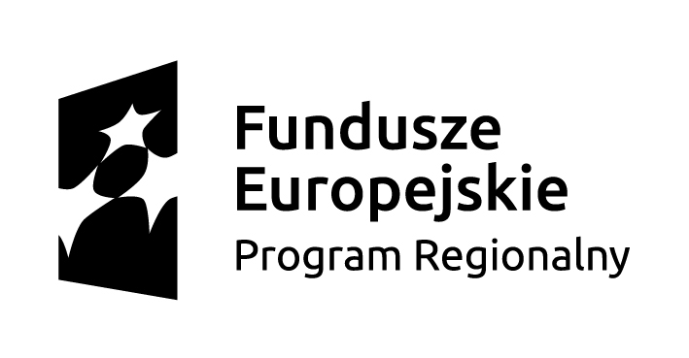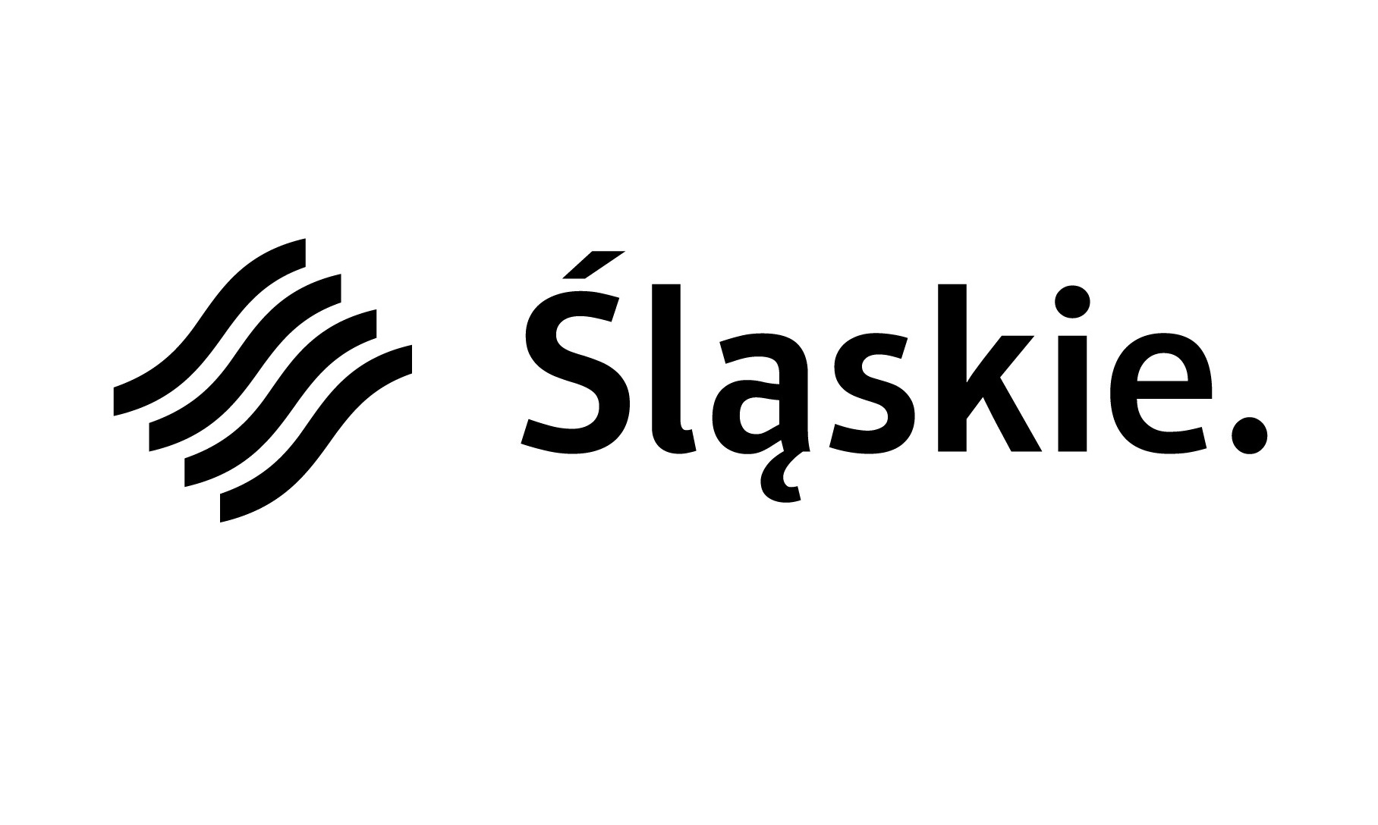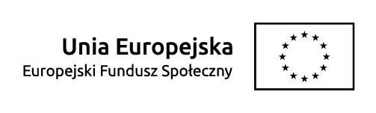

................................................... …………………………………...
(imię i nazwisko) (miejscowość i data)

………………………………..
(stanowisko)

WNIOSEK OSOBY ODBYWAJĄCEJ STAŻ
O UDZIELENIE DNI WOLNYCH

Do……………………..............................

…………………………………………..
(nazwa pracodawcy / Organizatora stażu)

Na podstawie art. 53 ust. 7 a Ustawy z dnia 20 kwietnia 2004 r. o promocji zatrudnienia i instytucjach rynku pracy (tekst jednolity: Dz. U. z 2020r.,
poz. 1409 z późn. zm.) wnoszę o udzielenie dni wolnych w okresie od dnia……………….………..………….do dnia……………………………...…..……..
Razem dni roboczych………………...….

…………………………….
/podpis wnioskodawcy/

……………………………………………………………….…..
zgoda pracodawcy / Organizatora stażu (pieczęć i podpis)

